|  |  |  |  |  |  |
| --- | --- | --- | --- | --- | --- |
| Star Giant | | **작성자** | **2020182038 정하나** | **팀명** | 별거인 |
| **주차** | **1주차** | **기간** | **2023.01.15~2023.01.21** | **지도교수** | **정 내 훈**(서명) |
| **이번주 한일** | **신재욱:**   * **플레이어 모델의 애니메이션(기본, 달리기, 앉기), 텍스쳐 추가** | | | | |

1. 플레이어 모델

유니티 에셋 스토어에서 플레이어 캐릭터를 구입하여 c# 스크립트를 통하여 bin 형식으로 모델을 추출하였다.

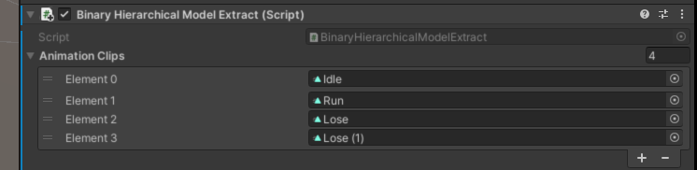

애니메이션은 기본, 달리기와 앉기 모션을 추가하였다.

요소2의 Lose 모션에서

앉는 부분이 있어 이 동작의 모션의 끝 부분을 조절하여 앉기 모션으로 사용하였다.

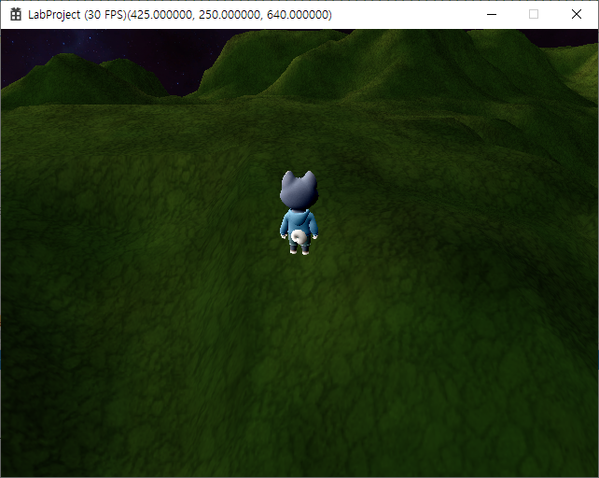

<기본 모션>

아무동작도 하지 않으면 기본 모션이 출력된다.

<달리기 모션>

Wasd를 누르면 이동하면서 달리기 모션이 출력된다.

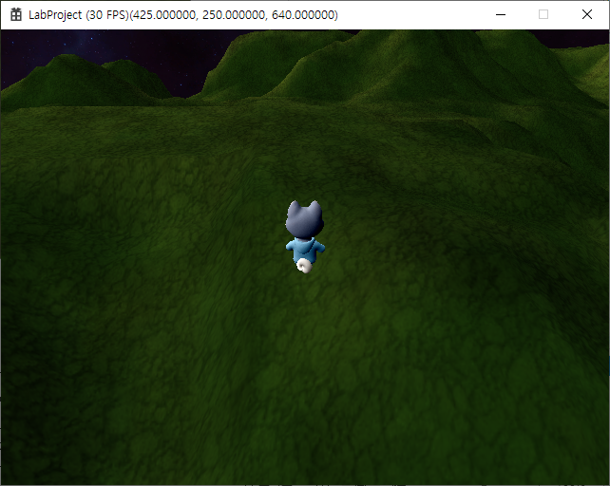

<앉기 모션>

스페이스바를 누르면 앉기 모션이 출력된다.

|  |  |  |  |
| --- | --- | --- | --- |
| **문제점 정리** | 자연스럽게 동작이 연결되지 않는다. | **해결 방안** | 기본에서 걷기로, 걷기에서 앉기로, 앉기에서 걷기로의 연결되는 동작이 필요하다. 애니메이션 블렌딩을 사용해야 할 것 같다. |
| **다음 주차** |  | **다음 기간** |  |
| **다음주 할 일** | * 내부 화면에서 특정 구역에서 앉기 모션과 함께 공격모드로 전환시킨다. * 플레이어 캐릭터 추가 * 적 몬스터 추가 | | |
| **지도교수**  **Comment** |  | | |